Promt 1 phiên bản sơ sài
Promt “Viết hàm c tính tổng số lẻ nhỏ hơn n”
Kqua trả về:code thường ngắn ,dùng biến tắt
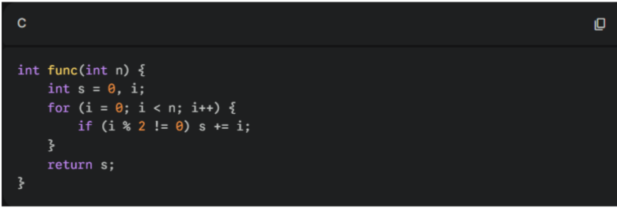

Prompt 2: Phiên bản chi tiết
Prompt: "Viết hàm C tính tổng các số lẻ nhỏ hơn n. Yêu cầu: Code dễ đọc, đặt tên biến rõ ràng bằng tiếng Anh, và có chú thích giải thích từng dòng lệnh."
#include <stdio.h>

int sumOddSimple(int n) {
int sum = 0; // Khởi tạo biến tổng bằng 0
// Lặp từ 1 đến n-1
for (int i = 1; i < n; i++) {
// Kiểm tra xem i có phải là số lẻ (phần dư khi chia cho 2 là 1)
if (i % 2 != 0) {
sum += i; // Cộng i vào tổng nếu nó là số lẻ
}
}
return sum; // Trả về tổng cuối cùng
}

// Hàm main để chạy thử
int main() {
int n1 = 10;
int n2 = 7;

// Tổng các số lẻ nhỏ hơn 10 (1, 3, 5, 7, 9)
printf("Tong so le nho hon %d la: %d\n", n1, sumOddSimple(n1)); // Output: 25

// Tổng các số lẻ nhỏ hơn 7 (1, 3, 5)
printf("Tong so le nho hon %d la: %d\n", n2, sumOddSimple(n2)); // Output: 9

return 0;
}

